الاحصاء الفلسطيني يصدر بياناً صحفياً حول نتائج مسح البيئة المنزلي، 2015

القطاع المنزلي يستهلك حوالي 16 مليون متر مكعب من المياه شهرياً
بلغ مجموع كمية المياه المستهلكة شهرياً في القطاع المنزلي خلال العام 2015 في فلسطين حوالي 16.323 مليون متر مكعب موزعة بواقع 10.460 ملايين متر مكعب في الضفة الغربية و5.863 ملايين متر مكعب في قطاع غزة.

أما بخصوص معدل استهلاك الأسرة من المياه المنزلية شهرياً فقد بلغ في فلسطين 18.7 م³، بواقع 18.3 م³ في الضفة الغربية و19.7 م³ في قطاع غزة.

93% من الأسر في فلسطين متصلة بشبكة المياه العامة
بلغت نسبة الأسر التي تقيم في مساكن متصلة بشبكة المياه العامة في فلسطين 93.3% وذلك خلال العام 2015، بينما بلغت 96.4% خلال العام 2013.

نسبة الأسر التي تقيم في مساكن متصلة بشبكة المياه العامة في فلسطين حسب المنطقة، 2015
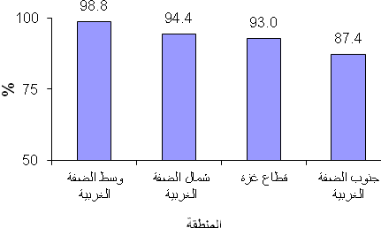

الاتصال بشبكة الصرف الصحي
بلغت نسبة الأسر في فلسطين التي تتخلص من مياهها العادمة بواسطة شبكة الصرف الصحي خلال عام 2015 حوالي 53.9% (38.4% في الضفة الغربية و83.5% في قطاع غزة). بينما نجد أن 31.8% من الأسر في فلسطين تستخدم الحفر الامتصاصية كوسيلة للتخلص من المياه العادمة، و13.5% من الأسر تستخدم حفر صماء للتخلص من المياه العادمة، و0.8% من الأسر تستخدم وسائل أخرى للتخلص من المياه العادمة، وذلك في العام 2015.

نسبة الأسر في فلسطين حسب وسيلة التخلص من المياه العادمة والمنطقة، 2015
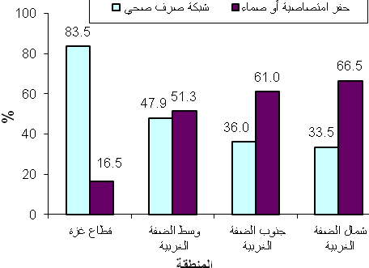

الهيئة المحلية هي الجهة الرئيسية المسؤولة عن جمع النفايات
بلغت نسبة الأسر التي تتلقى خدمة جمع النفايات الصلبة من قبل الهيئة المحلية 78.8% من الأسر في فلسطين، مقابل 9.4% من الأسر تتلقى الخدمة من قبل وكالة الغوث، و0.3% من الأسر يقوم متعهد خاص بجمع نفاياتها.

متوسط إنتاج الأسرة اليومي من النفايات المنزلية
بلغ متوسط إنتاج الأسرة اليومي من النفايات المنزلية في فلسطين لعام 2015 حوالي 2.9 كغم، وقد تباين هذا المتوسط ما بين الضفة الغربية وقطاع غزة، إذ بلغ المتوسط 3.2 كغم في الضفة الغربية مقابل 2.4 كغم في قطاع غزة. هذا وقد بلغت الكمية التقديرية من النفايات المنزلية المنتجة في فلسطين حوالي 2,551.0 طن يومياً لعام 2015، بواقع 1,835.0 طن في الضفة الغربية، و716.0 طن في قطاع غزة

كمية النفايات الناتجة يومياً ومتوسط إنتاج الأسرة يومياً من النفايات المنزلية في فلسطين حسب المنطقة، 2015

المنطقة | مجموع الكمية الناتجة يومياً (طن) | متوسط إنتاج الأسرة اليومي (كغم)
فلسطين | 2,551.0 | 2.9
الضفة الغربية | 1,835.0 | 3.2
شمال الضفة الغربية | 711.5 | 3.2
وسط الضفة الغربية | 563.5 | 3.4
جنوب الضفة الغربية | 560.0 | 3.0
قطاع غزة | 716.0 | 2.4
التعرض للضجيج والروائح
بلغت نسبة الأسر في فلسطين التي تتعرض غالباً للضجيج حوالي 19.8%، كما بلغت نسبة الأسر التي تتعرض غالباً للروائح حوالي 14.8% وذلك خلال العام 2015.

يشار الى أن الجهاز المركزي للإحصاء الفلسطيني نفذ مسح البيئة المنزلي في فلسطين خلال الفترة من 24/03-31/05/2015، حيث وفر المسح بيانات عن استهلاك المياه وطرق التخلص من المياه العادمة بالإضافة إلى بيانات حول النفايات الصلبة وتلوث الهواء.

